祁县鑫源玻璃制品加工厂新建玻璃器皿后加工项目
阶段性竣工环境保护设施调试信息公示
祁县鑫源玻璃制品加工厂新建玻璃器皿后加工项目，位于山西省晋中市祁县古县镇张名村祁子公路南侧（美好尊程汽车公司院内1号厂房），2024年4月山西智慧环保管家发展有限公司编制完成了《祁县鑫源玻璃制品加工厂新建玻璃器皿后加工项目环境影响报告表》；2024年5月9日晋中市生态环境局祁县分局 祁生环函字[2024]11号《祁县鑫源玻璃制品加工厂新建玻璃器皿后加工项目环境影响报告表》予以批复。项目于2024年5月开工建设，2024年7月建设完成。
2024年06月11日公司申请了固定污染源排污登记表，登记编号为91140727MA0JYMRD8Q001Y，2024年7月开始调试。
按照《建设项目竣工环境保护验收暂行办法》（国环规环评［2017］4号）规定，现对祁县鑫源玻璃制品加工厂新建玻璃器皿后加工项目阶段性竣工环境保护设施调试信息予以公示，调试起止日期为2024年7月~2024年8月。

联系人及联系电话：常源洲 13903445533
祁县鑫源玻璃制品加工厂
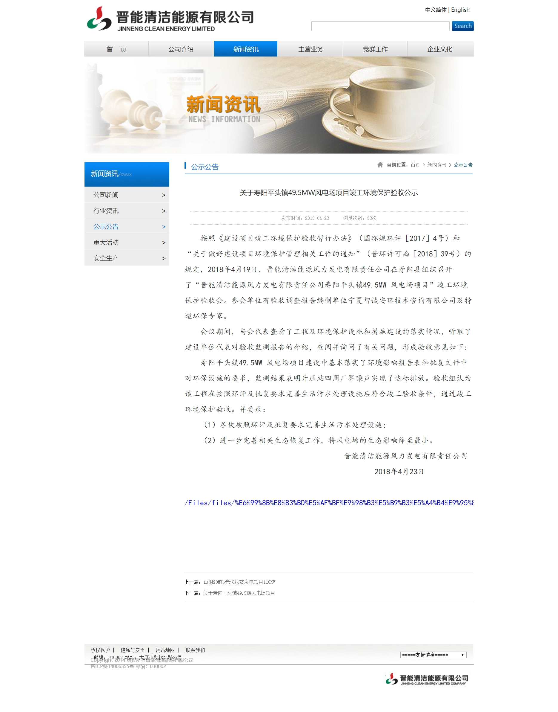
2024年7月22日

